Steckerteil 5-polig, WINSTA 76x55x17, PA, schwarz

OBO Bettermann

Eigenschaften

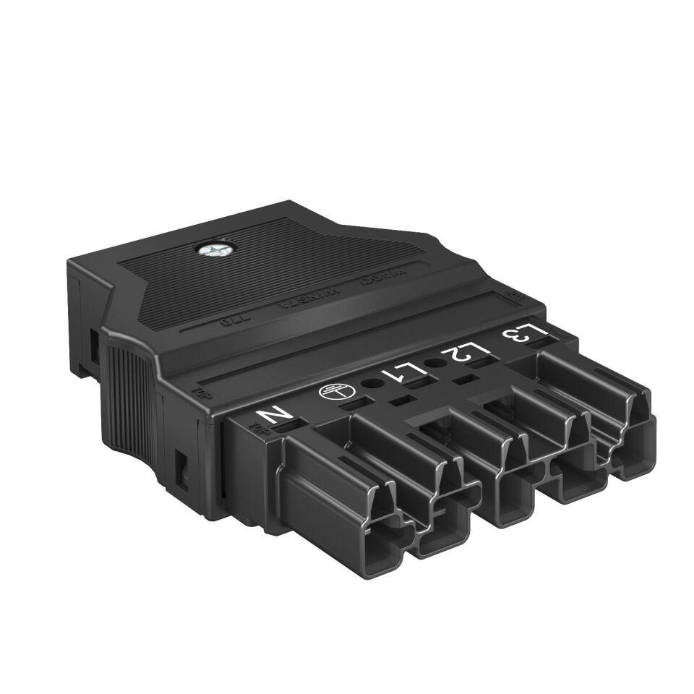

GTIN:

4012196688265

HAN:

6108964

Ausführung

Stecker

Werkstoff

Polyamid (PA)

Breite (mm)

55,00

Höhe (mm)

17,00

Länge (mm)

76,00

Anschlussart

Federzuganschluss

Art der Verriegelung

im Steckverbinder integriert

Kontaktmaterial

CuSn

Pol-Kennzeichnung

L, N, PE, 1, 2

Schutzart (IP)

IP20

Anschlussquerschnitt (eindrähtig) (m²)

0,50 - 4,00

Anschlussquerschnitt (feindrähtig) (m²)

0,50 - 4,00

Bemessungsstoßspannung (V)

6.000,00

Brandlast (kWh)

0,17

Polzahl

5,00

Verschmutzungsgrad

3,00